**DNA VE GENETİK KOD**

Hücrenin çekirdeğinde bulunan kromozomlar her canlının türüne ve kendisine ait bilgileri taşır. Kromozomlar, canlı türlerinin özelliklerinin nesilden nesile aktarılmasında ve canlılara ait kalıtsal özelliklerin yavru canlılara geçmesinde etkilidir.

Bir takımı anneden (n), bir takımı babadan (n) gelmek üzere çiftler hâlindeki kromozomları bulunduran hücreler 2n ile ifade edilir. Bu hücrelere **vücut hücresi** adı verilir. İnsanların vücut hücrelerinde 2n = 46 tane kromozom bulunur. Bu kromozomların n = 23 tanesi anneden, n = 23 tanesi babadan gelir.

İnsanların vücut hücrelerinde 23 çift kromozom bulunur. Bir ağacın yaprak hücresi, bir kedinin akciğer hücresi, bir insanın deri hücresi vücut hücrelerine örnektir.

**•** Kromozom sayısı ile canlıların büyüklüğü arasında bir ilişki yoktur. Örneğin köpekten daha küçük olmasına rağmen denizyıldızının kromozom sayısı daha fazladır.

**•** Kromozom sayısı ile canlıların gelişmişliği arasında bir ilişki yoktur. Örneğin eğrelti otundan daha gelişmiş olmasına rağmen insanın kromozom sayısı eğrelti otunun kromozom sayısından daha azdır.

**•** Farklı canlı türlerinin kromozom sayısı aynı olabilir.

Örneğin soğanın ve güvercinin kromozom sayısı aynıdır fakat bu canlı türlerinin özellikleri birbirinden farklıdır.

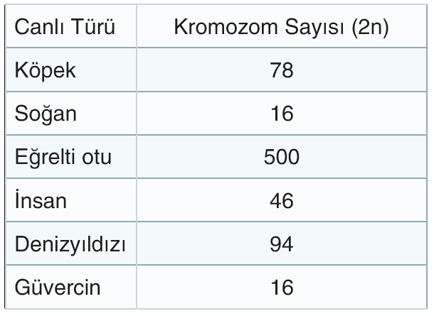

**Deoksiribo nükleik asit** hücrenin yönetici molekülüdür. Bu *DNA, bir merdiven gibi sarmal yapılıdır.* Yapı kısaca DNA olarak adlandırılır. Kromozomlar, **DNA** ve özel proteinlerin bir araya gelmesiyle oluşur. DNA, hücrelerin solunum, üreme ve boşaltım gibi canlılık faaliyetlerini gerçekleştirmesini sağlar. DNA’nın yapısında kalıtsal özelliklere etki eden gen bölgeleri bulunur. Nükleotidler ise DNA’nın en küçük yapı birimidir.

Kalıtsal özelliklere etki eden yapılar arasındaki büyüklük ilişkisi “kromozom > DNA > gen > nükleotid” şeklindedir.

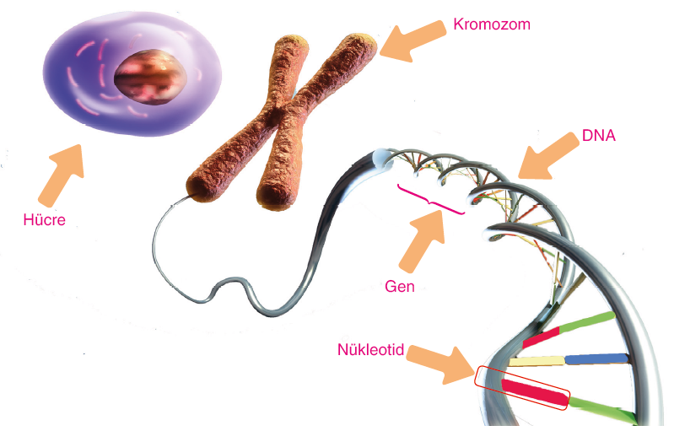

**DNA’NIN YAPISI**

DNA, çift sarmal yapıdadır. DNA’nın temel yapı birimleri nükleotidlerdir. Bir nükleotidin yapısında fosfat, deoksiriboz şekeri ve organik baz bulunur.

Fosfat + Deoksiriboz şekeri + Organik baz = Nükleotid

DNA’nın yapısında adenin (A), guanin (G), sitozin (C) ve timin (T) olmak üzere dört çeşit organik baz vardır. Nükleotidler, yapısında bulunan organik baza göre isimlendirilir.

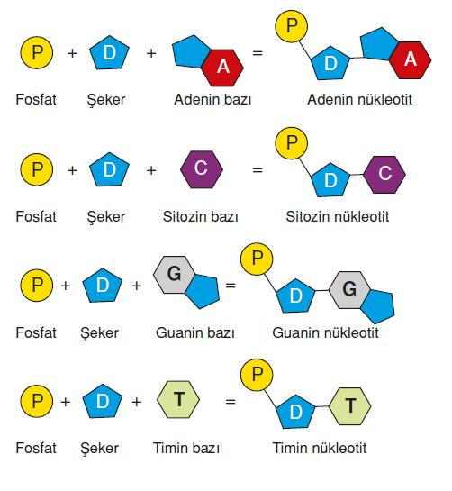

Bir DNA molekülünü oluşturan nükleotidler belirli bir kurala göre karşılıklı olarak dizilir. DNA’da adenin nükleotidin (A) karşısında timin nükleotid (T), guanin nükleotidin (G) karşısında ise sitozin nükleotid (C) bulunur. Bu nedenle bir DNA molekülündeki adenin nükleotid sayısı, timin nükleotid sayısına; sitozin nükleotid sayısı, guanin nükleotid sayısına eşittir. Nükleotidlerin farklı sıralarda dizilmesi sonucu farklı DNA zincirleri meydana gelir. Yanda verilen DNA modelini inceleyiniz.

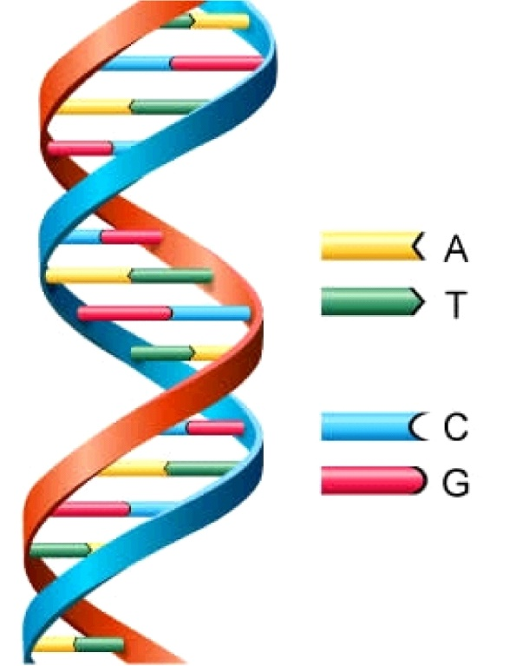

Bir canlıya ait kalıtsal bilgileri taşıyan DNA molekülü, çevresel faktörler ve kimyasal maddelerin etkisiyle hasar görebilir. DNA molekülünün yapısında meydana gelen bu hasarlar, canlının kalıtsal yapısında değişime neden olabilmektedir. DNA’nın tek zincirinde hasar meydana geldiğinde DNA molekülü kendini onarmakta, her iki zincirde karşılıklı olarak hasar meydana geldiğinde ise onaramamaktadır.

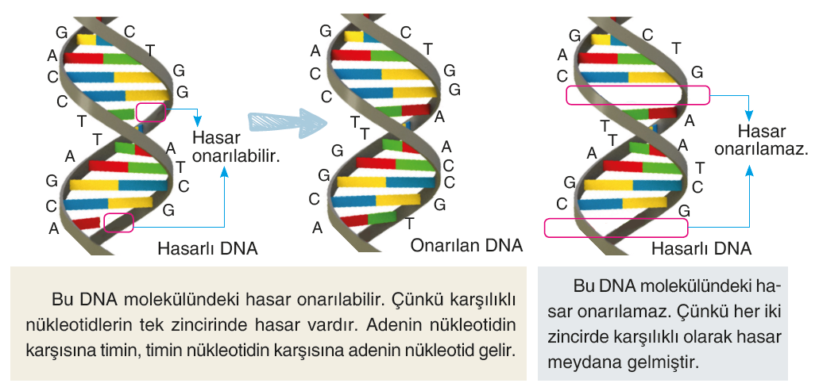

**DNA’NIN KENDİNİ EŞLEMESİ**

Canlıların büyüyüp gelişmesi, yıpranan dokuların onarılması, bazı bir hücreli canlıların çoğalması için hücrelerin bölünmesi gerekir. Hücre bölünmesi sonucu yeni hücreler oluşur. Kalıtsal bilgilerin yeni oluşan hücrelere aktarılması için hücre bölünmesi öncesinde DNA kendini eşler. DNA’nın kendini eşleme aşamalarını şöyle sıralayabiliriz:

**1. Kendini eşlemek üzere olan DNA molekülü**

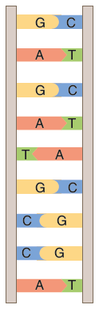

**2. DNA kendini eşlemeden önce DNA’yı oluşturan iki zincir birbirinden ayrılır.**

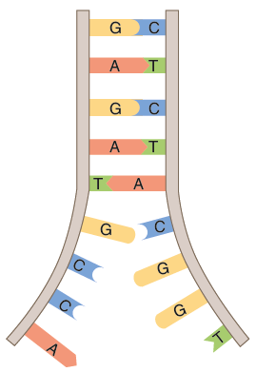

**3. Sitoplazmada serbest hâlde bulunan nükleotidler çekirdeğin içerisine girer.**

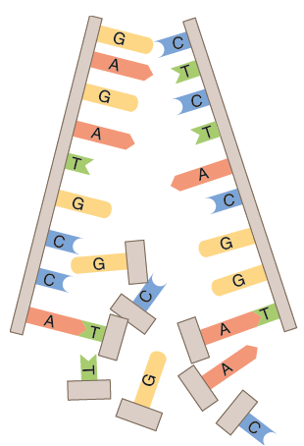

**4. Bu nükleotidler, DNA’nın açık kalan kısmındaki nükleotidlerle eşleşir. Bu sırada adenin nükleotidin karşısına timin nükleotid, guanin nükleotidin karşısına ise sitozin nükleotid gelir.**

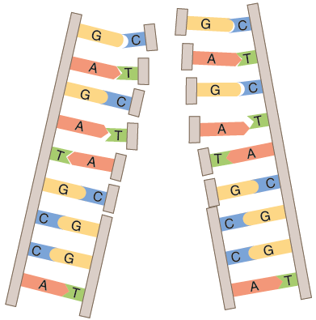

**5. Oluşan DNA molekülleri, başlangıçtaki DNA molekülünün aynısıdır.**

